Продаются офисы
на улице Стрелецкая, 2.

Продаются уютные офисы, расположенные в доме современной постройки из глиняного кирпича.
Общая площадь 378 метров (возможно разделение на 90, 145 и 145 м). 1-ый этаж жилого дома. Высота потолков 3 метра.
Помещение имеет отдельный вход и собственный паркинг. Рядом – парковая зона, пруды с уточками.
Очень удачное расположение: находится в 5-и минутной шаговой доступности от Областной администрации города и от исторического центра. Вблизи остановка общественного транспорта, продуктовый универсам «Спар», рестораны, кафе, ТЦ.
Удобные подъездные пути: подъезд возможен с Октябрьского пр-кта и с ул. Стрелецкой. Высокий транспорт трафик.
Помещения оснащены всеми необходимыми коммуникациями: индивидуальное газовое отопление, водопровод, канализация, 4 санузла, телефонная линия.
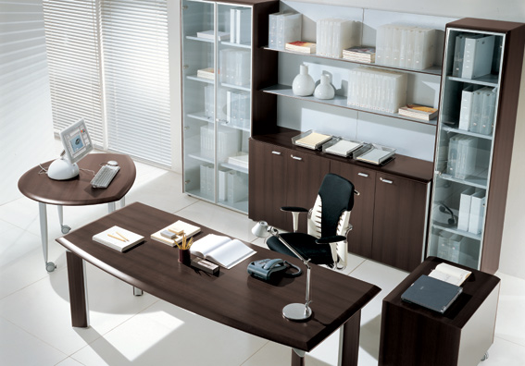
Идеально подходит для VIP офисов, офисов специализированных компаний (страховая компания, под головной офис), подчеркивающих свой статус, под сферу услуг, клинику, стоматологию, фотостудия.

Цена: 50 000 руб/кв.м

38 – 51 – 54 8- 919 – 022 – 22 - 23

